**10.05 – 19.05.23 г. Декадник:**

**- *Мероприятия, приуроченные к Всемирному дню профилактики артериальной гипертонии -14 мая***

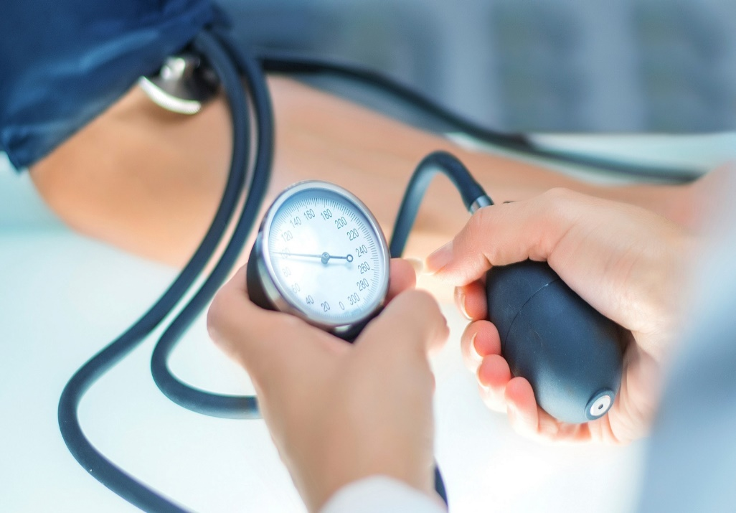**Что необходимо знать об артериальной гипертонии**

Артериальная гипертония (гипертензия, гипертоническая болезнь) - является одним из наиболее часто встречающихся заболеваний современности.

Артериальная гипертония (АГ), это периодическое или стойкое повышение артериального давления (АД).

По данным Всемирной организации здравоохранения установлено, что безопасный уровень артериального давления составляет менее 140/90 мм рт. ст.

Артериальное давление (АД) это сила, с которой поток крови давит на сосуды и питаемые ими органы: мозг, сердце, почки.

При длительно текущей АГ вышеперечисленные патологические процессы (даже при отсутствии жалоб) могут привести к инсульту, ишемической болезни сердца (стенокардия), инфаркту миокарда, сердечной и почечной недостаточности. Резкие и неожиданные скачки артериального давления могут спровоцировать сильные головные боли и головокружения, которые нельзя будет снять традиционными препаратами.

Полностью вылечить это заболевание невозможно, однако артериальное давление можно держать под контролем. Чем раньше Вы выявили артериальную гипертонию и начали за ней наблюдать в динамике, тем меньше риск развития осложнений гипертонической болезни в будущем.

**Факторы, увеличивающие риск развития артериальной гипертензии:**

***1. Возраст****:* повышенное АД наиболее часто развивается у лиц старше 35 лет, причём, чем старше человек, тем выше цифры его АД. С возрастом стенки крупных артерий становятся более твердыми, а из-за этого повышается сопротивление сосудов кровотоку, что ведет к повышению АД.

***2. Наследственная предрасположенность****:* если у родственников первой степени (отец, мать, бабушки, дедушки, родные братья и сёстры) АГ, то достоверно означает повышенную вероятность развития болезни. Риск возрастает ещё больше, если повышенное АД имелось у двух и более родственников.

***3. Курение:*** компоненты табачного дыма, попадая в кровь, вызывают спазм сосудов. Не только никотин, но и другие вещества, содержащиеся в табаке, способствуют механическому повреждению стенок артерий, что предрасполагает к образованию в этом месте атеросклеротических бляшек.

***4. Чрезмерное употребление алкоголя:*** ежедневное употребление крепких спиртных напитков увеличивает АД на 5-6 мм. рт. ст. в год.

***5. Чрезмерная подверженность стрессам****:* гормон стресса адреналин заставляет сердце биться, перекачивая большой объём крови в единицу времени, вследствие чего АД повышается. Если стресс продолжается длительное время, то постоянная нагрузка изнашивает сосуды и повышение АД становится хроническим.

***6. Атеросклероз:*** избыток холестерина ведёт к потере артериями эластичности, а атеросклеротические бляшки сужают просвет сосудов, что затрудняет работу сердца. Всё это ведёт к повышению АД. Однако и гипертония, в свою очередь, подстёгивает развитие атеросклероза, так, что эти заболевания являются факторами риска друг друга.

***7. Недостаточная физическая активность:****люди*, ведущие малоподвижный образ жизни, больше рискуют заболеть АГ, чем те, кто активно занимается спортом или физическим трудом. Нетренированное сердце хуже справляется с нагрузками, а обмен веществ происходит медленнее.

***8. Чрезмерное потребление соли:*** человек потребляет с пищей гораздо больше поваренной соли, чем это необходимо его организму. Избыток соли в организме часто ведёт к спазму артерий, задержке жидкости в организме и, как следствие, к развитию АГ.

***9. Ожирение:*** люди с избыточной массой тела имеют более высокое АД, чем худые. Подсчитано, что каждый килограмм лишнего веса означает увеличение АД на 2 мм. рт. ст.

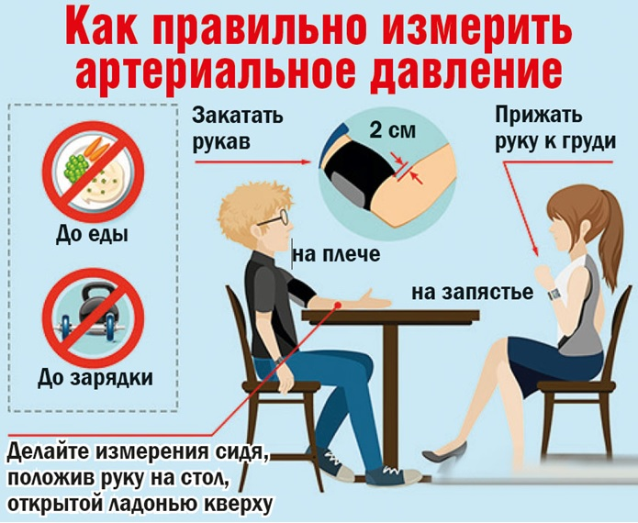**Чтобы вовремя выявить и эффективно лечить гипертонию, необходимо соблюдать простые правила:**

***систематически измерять артериальное давление. Записывать эти данные в специальный дневник самоконтроля артериального давления;***

* ***не заниматься самолечением, перед приемом лекарств обязательно проконсультироваться с врачом!***
* ***с помощью лечащего врача необходимо подобрать лекарства для поддержания нормального давления и постоянно принимать их в рекомендованных дозах.***

***Будьте здоровы!***